Martes
29
de marzo

3° de Secundaria
Formación Cívica y Ética

Cultura de paz y conflictos mundiales

Aprendizaje esperado: valora el conflicto como oportunidad para que personas, grupos o naciones transformen relaciones negativas o injustas en relaciones que les permitan convivir en una cultura de paz.

Énfasis: reflexionar sobre el significado de la cultura de paz en la solución de conflictos mundiales.

¿Qué vamos a aprender?

Es importante que participes en las actividades que se te proponen a lo largo de la sesión, ya que están planteadas para ser de utilidad en tu aprendizaje.

Se te sugiere que tengas a la mano tu cuaderno, lápiz o bolígrafo y tu libro de texto de Formación Cívica y Ética.

Anota las ideas principales, preguntas y reflexiones que surjan a partir del tema que estudiarás.

Reflexionarás sobre el significado de la cultura de paz, analizarás algunos conflictos mundiales y su potencial para encontrar soluciones pacíficas. También aprenderás qué es la paz positiva y la paz negativa.

¿Qué hacemos?

La paz es un valor con el cual todas y todos anhelan vivir, tanto en lo personal como en lo social. Ésta ayuda a las naciones a buscar mecanismos para mantenerla de manera constante en sus sociedades, pues es un derecho de todos los seres humanos.

La cultura de paz busca eliminar la violencia en todas sus formas y hacer que prevalezca la justicia, la igualdad, la tolerancia y la equidad.

A lo largo de la historia se ha asociado el conflicto con la violencia, se mencionan conflictos bélicos, conflictos familiares y conflictos sociales. Sin embargo, desde la cultura de paz, se considera que el conflicto es inherente a las relaciones humanas, así que el problema no es que existan o no. Lo que determina que sean constructivos o destructivos es el uso de la violencia y la manera de manejarlos o enfrentarlos.

Observa y escucha la participación de dos alumnas de tercer grado de secundaria que comparten la investigación que realizaron sobre lo que significa el término cultura de paz.

- Daniela
https://youtu.be/cr7rc2NqcV8

- Mari Paz
https://youtu.be/v_BRFbXadJM

Estas alumnas presentaron información en donde explican que la cultura de paz consiste en rechazar la violencia y analizar los conflictos mediante mecanismos como la negociación y el diálogo.

A causa de la pandemia por COVID-19, puede ser que todas y todos los miembros de tu familia se encuentren realizando sus actividades, como el trabajo o la escuela, desde casa. Eso puede que haya causado conflicto por diversas razones.

Piensa en una situación de conflicto en la que te hayas visto involucrada o involucrado con algún miembro de su familia. Escribe en tu cuaderno las siguientes preguntas y anota las respuestas a cada una de ellas:

- ¿Por qué razones inició el conflicto?
- ¿Qué postura tuviste ante esa situación?
- ¿Cómo te sentiste durante y después del conflicto?
- ¿Se solucionó rápidamente el conflicto?
- ¿Te acercaste a la otra persona para conocer las emociones que tuvo durante y después del conflicto?

Hazle las mismas preguntas a la persona con la que se presentó el conflicto y compara tus respuestas con las que ella o él te dieron.

Piensa en cómo solventaron la situación y si ambos estuvieron satisfechos con la resolución.

Analiza y compara las respuestas. Toma en cuenta que, para resolver un conflicto, es muy importante la postura que tomen ambas partes y la disposición que tengas para arreglar la situación, pues se necesita respeto, tolerancia, empatía, comprensión y una respuesta asertiva de ambas partes para llegar a acuerdos que les satisfagan.

Trata de dar, siempre, el primer paso para solucionar el conflicto en el que se vean involucradas o involucrados, pero antes trata de seguir los siguientes puntos:

- Trata de calmarte para dejar de lado el enojo o la ira.
- Analiza la situación e identifica por qué inició y qué tanto es tu responsabilidad.
- Cuando la otra parte se encuentre en una postura cordial, acércate para que juntas y juntos busquen una solución.
- La solución debe satisfacer a ambas partes.
- Respetar los acuerdos a los que hayan llegado para evitar futuros conflictos.

Recuerda, también, que una situación conflictiva se puede resolver de distintas maneras, pero siempre es importante cuidar la dignidad e integridad de las personas involucradas.

El conflicto se puede presentar en distintos contextos: familiar, escolar, comunitario y entre las distintas naciones del mundo. Los conflictos mundiales obedecen a distintas causas, algunas de las cuales son: la desigualdad, la pobreza, el analfabetismo y la dificultad de satisfacer las necesidades básicas de las naciones menos desarrolladas.

A lo largo de la historia se han dado diversos conflictos entre las naciones por diversos desacuerdos e intolerancia a las diferentes ideologías, religiones o por racismo, entre muchos otros motivos. De ahí que la ONU busque, entre sus países miembros, estrategias para educar a la población en la resolución pacífica de conflictos.

Esta iniciativa busca establecer, en todo el mundo, una cultura para la paz. La falta de respeto y tolerancia entre las diferentes culturas ha llevado a la humanidad a dos grandes guerras. Sólo en la Segunda Guerra Mundial hubo entre 50 y 70 millones de víctimas.

Como resultado de estos conflictos armados surge la Organización de las Naciones Unidas (ONU), que tiene, como uno de sus objetivos, la misión de defender los derechos humanos y promover mecanismos de defensa de la paz.

Uno de estos mecanismos es promover la cultura de paz. En 1999 surge el Programa de acción sobre una Cultura de Paz, en donde se establecieron las estrategias que los países miembros deben de llevar a cabo para la construcción de la paz dentro y fuera de sus fronteras.

Analiza sólo los tres primeros artículos de este programa y algunos de los puntos a los que hacen referencia.

Artículo 1. Una cultura de paz es un conjunto de valores, actitudes, tradiciones, comportamientos y estilos de vida basados en:

- El respeto a la vida, el fin de la violencia y la promoción y práctica de la no violencia, por medio de la educación, el diálogo y la cooperación.
- El respeto pleno y la promoción de todos los derechos humanos y las libertades fundamentales.
- El compromiso con el arreglo pacífico de los conflictos.
- El respeto y el fomento de la igualdad de derechos y oportunidades de mujeres y hombres.

Artículo 2. El progreso hacia el pleno desarrollo de una cultura de paz se logra por medio de valores, actitudes, comportamientos y estilos de vida propicios para el fomento de la paz entre las personas, los grupos y las naciones.

Artículo 3. El desarrollo pleno de una cultura de paz está integralmente vinculado a:

- La promoción del arreglo pacífico de los conflictos.
- La erradicación de la pobreza y el analfabetismo; y la reducción de las desigualdades entre las naciones y dentro de ellas.
- La promoción del desarrollo económico y social sostenible.
- La eliminación de todas las formas de discriminación contra la mujer.
- La eliminación de todas las formas de racismo, discriminación racial, xenofobia e intolerancia conexas.
- La promoción de la comprensión, la tolerancia y la solidaridad entre todas las civilizaciones, los pueblos y las culturas, incluso hacia las minorías étnicas, religiosas y lingüísticas.

Como se mencionó anteriormente, estos son sólo tres de los nueve artículos de la Declaración sobre la cultura de paz, pero puedes consultar el Programa de Acción sobre una Cultura de Paz en la siguiente liga: http://undocs.org/es/A/RES/53/243

Ahí podrás darse cuenta de la propuesta de diversas estrategias para la educación en la cultura de paz en las naciones miembro de la ONU.

En la actualidad, existen algunos conflictos bélicos, los cuales son originados por motivos étnicos, extremismos por ideologías religiosas, desigualdad e injusticia social o por control de recursos naturales; pero, sin importar cuál sea la razón de los conflictos internos o guerras entre países, todos violan los derechos humanos y esto aumenta la desigualdad y la injusticia entre los habitantes de esas naciones, sobre todo de los grupos más vulnerables que se ven obligados a migrar de su país de origen.

En tu cuaderno o en una hoja en blanco realiza el siguiente cuadro y, con base en la información que obtendrás del video que se podrás observar, escribe en cada una de las casillas la información que corresponda.

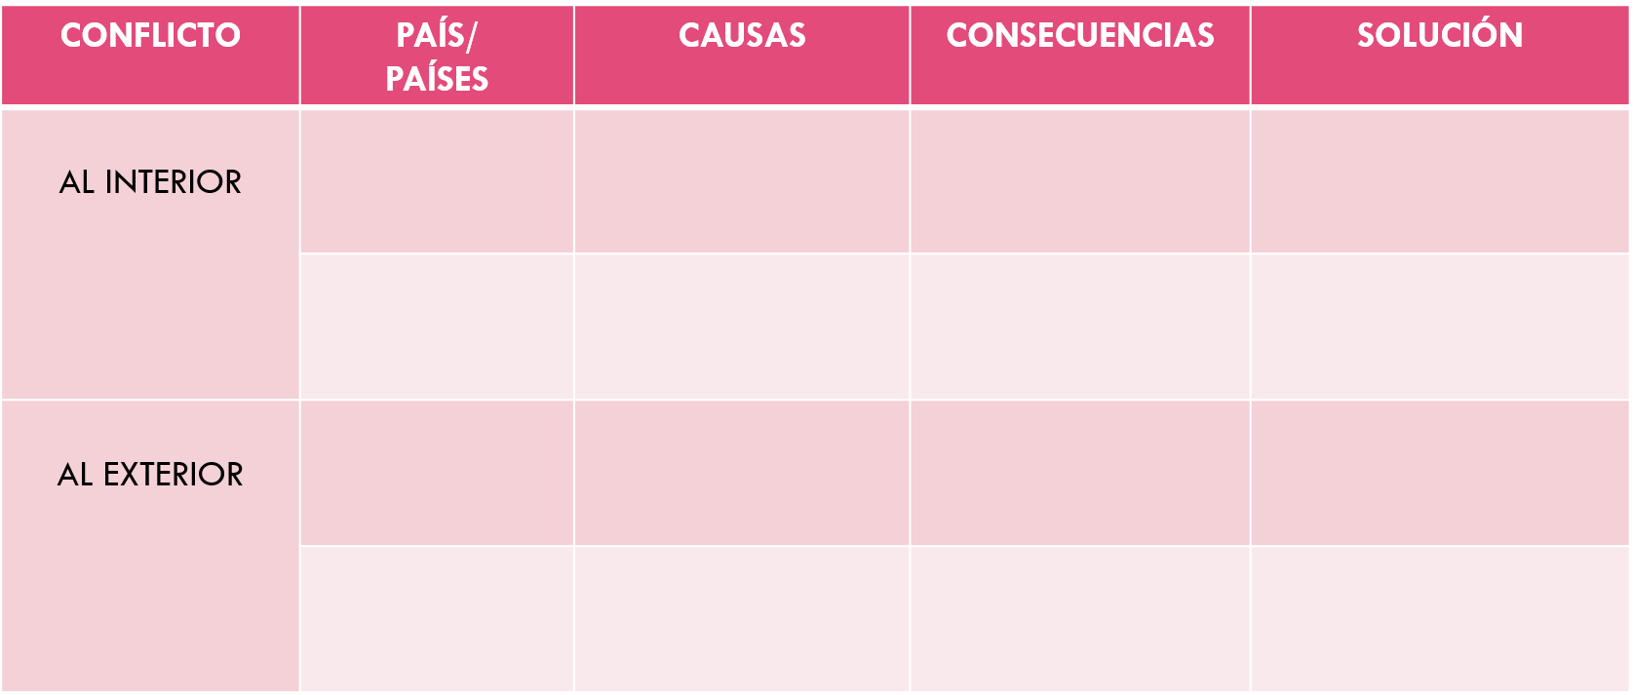

- La crisis de Siria
https://youtu.be/3abBACqWBGE

La guerra en Siria inició en el año 2011 y, desde entonces, el conflicto entre ambos grupos ha destruido gran parte de esa región. Esto ha ocasionado que las y los habitantes migren a ciudades de otros países, pues los bombardeos han acabado con gran parte de la nación, derrumbando viviendas, hospitales y escuelas; lo que ha originado que se violenten los derechos humanos de las y los ciudadanos sirios.

Escribe en la fila de conflicto interno, en la casilla de país: Siria.

En la casilla de causas:

- Ubicación geográfica.
- Recursos naturales.
- Cultura y religión.
- Grupo Chiita (minoría), el gobierno.
- Grupo Surí (mayoría), resto de la población.

En la casilla de consecuencias:

- Inestabilidad política.
- Economía débil.
- Represión por parte del gobierno.
- Surgimiento de grupos terroristas.
- Pobreza.

En la casilla de solución:

- Promoción de la comprensión, la tolerancia.
- El respeto pleno y la promoción de todos los derechos humanos y las libertades fundamentales.

Estos puntos son los que propone la ONU para la construcción de la paz.

Investiga sobre la guerra civil en Yemen, sobre las guerras entre Israel y Palestina, entre Irak y Afganistán. Agrega la información en el cuadro.

Según la ONU, hay 193 países que son miembros de esta organización, de los cuales la mayoría viven en situación de paz, es decir, no se encuentran en conflicto con otras naciones ni al interior de su territorio, como en el ejemplo de Siria.

Sin embargo, existen otras situaciones dentro de los territorios que ocasionan que no todas y todos sus habitantes perciban una situación de paz en su vida cotidiana.

Debe considerarse que las políticas económicas y sociales de algunos países ocasionan que sus habitantes vivan en situación de pobreza, desigualdad social e injusticia. Aunque también hay países que procuran brindar a sus ciudadanas y ciudadanos el pleno cumplimiento de los derechos humanos.

Puedes definir estas situaciones sociales como paz positiva y paz negativa. Observa y escucha los videos de las alumnas Daniela y Ximena.

- Paz positiva Ximena
https://youtu.be/PPD0a9GVZ_M

- Paz negativa Daniela
https://youtu.be/iPXfLulz7jk

Con base en la información se puede concluir que la paz positiva se fundamenta en el respeto y la justicia, se recupera el concepto de Gandhi de no violencia para utilizarse en los movimientos a favor de los derechos civiles y en protestas pacíficas que rechazan la violencia.

En cuanto a la paz negativa se parte de la idea de que mantener relaciones armónicas implica eliminar toda clase de conflictos, no luchar por resolverlos, aunque nos perjudiquen y lastimen, aunque haya injusticia, intolerancia y desigualdad en ellas.

Este tipo de violencia ocurre en países que simulan vivir en democracia, en donde impera la corrupción, existen delincuencia organizada, pobreza, desigualdad social, falta de respeto a los derechos humanos de los grupos más vulnerables de la sociedad, como las niñas, niños y adolescentes, mujeres y pueblos indígenas, entre otros.

Recuerda que, si quieres relaciones interpersonales armoniosas, éstas deben de estar basadas en valores como empatía, asertividad, tolerancia y respeto; valores que, acompañados con herramientas como la negociación y el diálogo, te ayudarán a resolver todo tipo de conflicto en la interacción social, pues el cambio y la paz en las sociedades del mundo se da a partir del cambio en cada persona.

El reto de hoy:

Comparte con tus familiares lo aprendido y reflexiona sobre el tipo de paz que vives en México.

Para conocer más sobre el tema, puedes revisar los libros de texto de Formación Cívica y Ética.

¡Buen trabajo!

Gracias por tu esfuerzo.

Para saber más:
Lecturas

https://www.conaliteg.sep.gob.mx/secundaria.html

